
Логопед советует.
Речевые нарушения у детей - серьезная проблема нашего времени. Почему-то все чаще перед
поступлением в школу родители с удивлением узнают, что их семилетний ребенок не выговаривает один или несколько звуков родного языка, а милая и забавная для родителей картавость - отклонение от нормы, которое будет мешать ребенку полноценно
заниматься в школе. Самое неприятное - это то, что нет тенденции к уменьшению количества таких детей, - напротив, с каждым годом все больше детей нуждаются в помощи логопеда. В чем причина этого явления в наш просвещенный век? И что в связи с этим необходимо знать родителям?
Какие меры профилактики можно посоветовать
родителям, бабушкам, дедушкам?

Для правильного речевого развития и профилактики речевых нарушений у детей необходимо здоровое речевое окружение с самого рождения ребенка. Родителям очень важно понять, что речь усваивается ребёнком по подражанию, поэтому он может овладеть лишь тем, что чаще всего слышит в речи окружающих его людей. По этой причине ему необходимо обеспечить правильный образец для подражания, на который он мог бы с самого начала равняться. Откуда ребёнку знать, как нужно говорить? Он смотрит на взрослых, вслушивается и "всматривается" в их речь и пытается в меру своих возрастных и других возможностей ей подражать, постепенно все более и более приближаясь к "предлагаемому" образцу.
Неблагоприятное влияние на формирование речи ребёнка оказывает быстрая, неряшливая, сбивчивая речь окружающих его людей. Попробуй в этих условиях "рассмотреть" и расслышать, как произносятся те или иные звуки, попробуй уловить звуко-слоговую структуру сложных слов, их окончания и т.п.! Развитие детей в этом случае обычно существенно задерживается, к тому же ребёнок невольно усваивает по подражанию и неряшливую манеру речи. Разговаривайте с ним, не подстраиваясь под него, «сюсюкая и ломая язык». Говоря «детским» языком с малышом, Вы лишаете его правильного образца речи. Приучите ребёнка смотреть во время разговора в лицо собеседника, поскольку зрительное восприятие артикуляции способствует более точному и более быстрому её усвоению.

Вредно сказывается на звукопроизношении
и длительное сосание соски или пальца,
за этим необходимо следить. Читая ребенку
книги, беседуя с ним, отвечая на вопросы,
Вы тем самым развиваете и совершенствуете его речь. Внимательно слушая ребенка, Вы побуждаете его к высказываниям, к активной речи, развивается её грамматический строй, совершенствуются речевые обороты, обогащается словарь ребенка. Никогда, даже если Вы устали, не говорите ребенку: «отстань», «некогда» - этим Вы тормозите развитие ребенка, снижаете или сводите на нет его речевую активность, его мыслительную деятельность. Будьте другом и помощником ребенку, вместе с ним совершенствуйте и свою речь. Систематически создавайте такие ситуации, при которых ребёнок должен выразить свою просьбу словесно (взрослым не следует стремиться "понимать его с полуслова", и тем более с одного только жеста или взгляда).
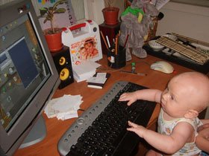
Плохое воздействие на развитие
речи детей раннего возраста (от 1 года
до 4 лет) оказывает телевидение,
если оно заменяет общение с близким
человеком (мать, отец, брат, сестра,
бабушки, дедушки). Ребенок при
просмотре телепередач занимает пассивную позицию, принимает информацию (хорошо, если положительную), сам не участвует в игре, в сказке, не может задать вопроса - он молчит. Чем больше он «общается» с телевизором или компьютером, тем больше он молчит, тем более тормозится его речевая активность. Для детей более старшего возраста (5-7 лет) длительные телевизионные просмотры также вредны для формирования речи, так как самый активный период речевого развития происходит до 7 лет. Выбирайте для своего ребенка телепередачи и видеофильмы сами. Смотрите с ним, поясняйте и рассуждайте вместе. Ограничивайте телевизионное общение во времени (от 15 минут до 1 часа): или один фильм, или одна сказка.
Чрезвычайно важную роль в овладении полноценной речью
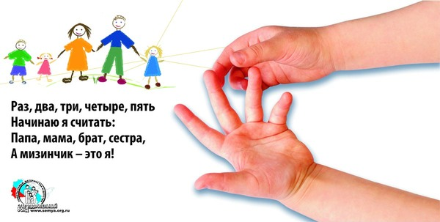
играет развитие тонкой ручной моторики.
Давно доказано, что между
речевой и двигательной
функцией руки существует тесная
взаимосвязь. Чем выше развита двигательная и координаторная активность руки, тем лучше развивается речь, тем меньше трудностей ребенок будет испытывать, когда будет учиться писать. Чтобы ваш малыш хорошо говорил, не испытывал трудностей при обучении письму, научите его играть пальчиками, сопровождая эти игры звукоподражаниями, стихами, ласковыми словами.
Не менее эффективное средство для тренировки пальцев –
массажные игры с грецким орехом, упражнения в «сухом бассейне» (небольшая миска с горохом или фасолью), использование прищепок. Для развития мелкой моторики очень полезны шнуровка, нанизывание бусинок, пуговиц, сортировка крупы по разным коробочкам, застёгивание и расстёгивание застёжек, мозаика, лепка из пластилина и вырезывание сложных фигур, обводка по контуру, штриховка и мн. др.
Уважаемые родители! Запомните, что грамотная правильная речь ребёнка является залогом его успешного
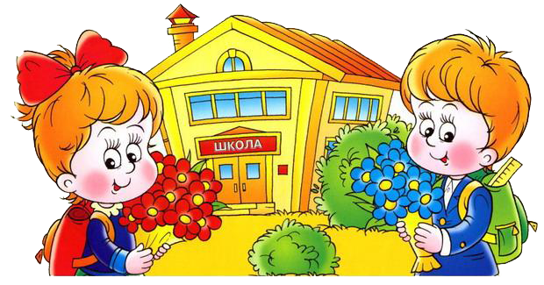
обучения в школе. Качественное овладение родным языком в дошкольном возрасте создает надежную
базу для освоения письменной речи,
а следовательно, хорошей
успеваемости по письму.

